Fra: Billedkunstbogen: form, indhold og kontekst (Katrine Charlotte Busk), forlaget Columbus.

Introduktion til billedkunst

Vi ser og oplever alle sammen både kunst og arkitektur hver dag. Nogle gange iagttager vi det opmærksomt, andre gange bruger vi det aktivt, og for det meste registrerer vi det knap nok. Nogle gange ser vi kunstværker eller bygninger, som vi kan lide, og som vi får det godt af at se på eller være i, andre gange bliver vi frastødt af kunst eller føler ubehag ved at opholde os i bestemte rum. Vi bedømmer ofte tingene uden at tænke nærmere over det, men følger vores umiddelbare sansninger og følelser. Når vi bedømmer kunst og arkitektur, er vi ubevidst påvirket af vores sociale baggrund, vores miljø, vores køn, vores alder, vores nationalitet osv.

I faget billedkunst beskæftiger vi os med det, vi kalder visuelle fænomener, dvs. praktisk taget alt hvad vi kan se omkring os, herunder primært tre kategorier af kunst: For det første billeder på flade, altså malerier, tegninger, grafiske tryk, fotografi osv. For det andet skulpturer og installationer, som er tredimensionel kunst. Det er kunst der inddrager rummet omkring sig, som vi kan gå rundt om og røre ved, og som derfor kræver, at vi bruger andre sanser end vores syn. For det tredje er arkitektur en del af faget. Det kan være alle slags bygninger fra parcelhuse og ungdomsboliger til rådhuse og kirker, og det kan være byrum og byplanlægning. Udover kunstformerne arbejder vi desuden med visuelle kulturer mere bredt defineret, forstået som sammenhænge imellem grupper af alle de visuelle fænomener, vi ser og oplever i vores dagligdag.

I billedkunst arbejder vi med, hvordan vi forholder os til kunst, arkitektur og visuel kultur, og hvordan vi kan nå fra en umiddelbar, subjektiv bedømmelse til en metodisk, analyserende tilgang. Vi arbejder også med, hvordan kunstnere vælger deres kunstneriske strategi, og hvordan vi selv kan vælge en strategi, når vi arbejder kreativt. For sidst, men absolut ikke mindst, er billedkunst et både teoretisk og praktisk fag. Det betyder, at vi altid underbygger teorien om kunst med selv at udføre praktiske øvelser, afprøve teknikker og styrke vores kreative færdigheder.

Metode til billedanalyse

Ligesom alle andre af gymnasiets fag er der teori og metoder, som vi bruger, når vi analyserer og fortolker kunst og arkitektur. For at få et overblik over analysemetoder, kan vi sætte vores interesseområder op i en model:

Når vi analyserer et kunstværk, kan det være vidt forskellige ting, vi ønsker at vide om det. Det er væsentligt at holde fokus på, hvad det er, vi gerne vil have svar på, når vi analyserer, så ikke det bare bliver en analyse ud i det blå. For at fastholde fokus og systematisere vores metode, taler vi om tre forskellige *analytiske tilgange*, som vi bruger alt efter, hvilke spørgsmål, vi stiller: Formanalyse, indholdsanalyse og kontekstanalyse. De tre kan ikke altid adskilles helt og vil ofte lappe ind over hinanden, men deres fokus ligger forskellige steder i modellen:

Vi kan have spørgsmål, der handler om værkets *form* og de formelle virkemidler. For eksempel: Hvilke farver er der brugt, og hvordan virker deres kontraster? Er kompositionen statisk eller dynamisk, og hvad gør det ved billedet? Hvilken effekt fremkalder belysningen i billedet? Hvordan har man forsøgt at skabe en rumlig illusion? Til at svare på den type spørgsmål bruger vi *formanalyse*.

Vi kan også have spørgsmål til værkets *indhold*, altså dets betydning og budskab: fx hvilke symboler der findes i værket, om værket viser en kendt fortælling, eller om der slet ikke er noget motiv, men kun en idé bag værket, som har et særligt budskab. Så bruger vi *indholdsanalyse*.

Men hvis det, vi interesserer os for ved værket, ikke er dets udseende eller dets budskab, men derimod alt det som er udenom værket, *konteksten*, så bruger vi *kontekstanalyse*. Og her tager vi fat på alle kasserne i modellen: Hvem er *afsenderen* (kunstneren) og hvilke vilkår har han arbejdet under? Hvordan har billedets kontekst været – hvilken tid er det blevet til i, hvem har bestilt det og betalt for det, hvor er det placeret? Og hvem har været *modtageren*, hvilke beskuere har værket haft, og hvordan er værket gået i dialog med disse beskuere gennem tiden?

I de første tre kapitler af bogen vil de tre analytiske tilgange blive gennemgået, sådan som vi bruger dem i forbindelse med analyse af billeder på flade. I de tre næste kapitler kan man læse om, hvordan man bruger analysemetoderne på skulptur, installation og arkitektur. Kategorierne med de tre analytiske tilgange er de samme, men underemnerne varierer, når man arbejder med de tredimensionelle kunstarter. I bogens sidste to kapitler om foto og visuel kultur bruges analysemetoderne også, men igen med variationer i forhold til, hvad man analyserer.

Kapitel 1: Form

Nederst på formularen

[](https://billedkunstbogen.ibog.forlagetcolumbus.dk/fileadmin/_processed_/d/2/csm_1-2_c0bdf29a96.jpg)

[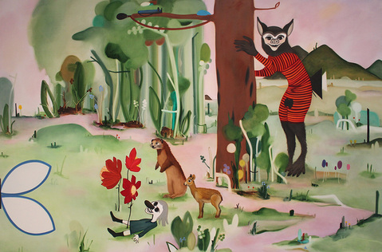](https://billedkunstbogen.ibog.forlagetcolumbus.dk/fileadmin/_processed_/a/0/csm_12_8a8d82c2f2.jpg)

Kathrine Ærtebjerg: Den glade Hr. Hansen, 2005

Metode

Den formanalytiske tilgang bruger vi, når vi stiller spørgsmål, der handler om et billedes formelle virkemidler: Komposition, rum, lys og farve.

Det er altså meget konkret: Hvordan har kunstneren komponeret billedets opbygning og sat dets forskellige elementer sammen? Har han forsøgt at skabe en rumlig illusion i billedet og hvordan? Hvilken belysning findes der i billedet? Og hvilke farver er der brugt, og hvordan er de sat op mod hinanden?

Kunstneren har altså foretaget nogle valg i sit billede for at give beskueren en bestemt oplevelse eller bringe ham i en særlig stemning ved at se på værket.

Inden for de forskellige kategorier, findes en lang række begreber om fx rumskabende virkemidler og farvekontraster, som gør det muligt at præcisere analysen. De begreber, der bruges om billeders formelle virkemidler, er en vigtig del af billedkunstfagets fagterminologi (fagsprog). Begreberne vil blive gennemgået og forklaret i det følgende.

# 1.a Komposition

En af de helt grundlæggende ting, både når man vil male billeder, og når man vil analysere billeder, er billedets komposition, altså hvordan det er bygget op. Billedets former og linjer og billedelementernes placering i forhold til hinanden er afgørende for, hvordan vi opfatter og fortolker billedet.

Allerede når vi kigger overordnet på kompositionen, får vi en fornemmelse af, om et billede er stillestående og statisk eller dynamisk og fuld af bevægelse, om billedet åbner sig mod beskueren eller lukker sig om sig selv, og endelig om billedet vil formidle ro, balance og harmoni eller skabe en følelse af uro og disharmoni hos beskueren. Dette har stor betydning for den videre analyse af et billede.

**Statisk og dynamisk**

*Statisk og dynamisk* er to modsatte begreber, der kan være udgangspunkt for bedømmelsen af et billedes udtryk. Vi taler her om kompositionslinjer og former, der ikke er malet direkte ind i billedet. Det er linjer og former, der ikke kan ses med det blotte øje, men som fornemmes, når man opmærksomt iagttager et billede med fokus på dets overordnede komposition. En figur kan fx være helt lodret og stå på en mark med en helt vandret horisont, og vi vil så kunne se figuren og marken, men kun fornemme, at de dominerende linjer i billedet er lodrette og vandrette. Når lodrette og vandrette linjer er dominerende i et billede, opfatter vi det som statisk. Er hovedlinjerne i billedet derimod overvejende diagonale eller bølgede, opfatter vi billedet som dynamisk.

[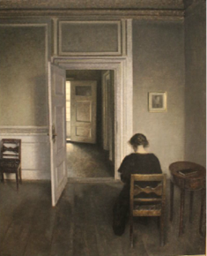](https://forlagetcolumbus.dk/boeger/kulturfagfag-paa-tvaers/billedkunstbogen/animationer/vilhelm-hammershoei-komposition/)

***

Statisk komposition

Vilhelm Hammershøi: Interiør fra Bredgade med kunstnerens hustru, 1911

[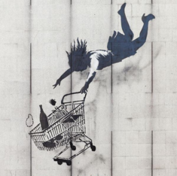](https://forlagetcolumbus.dk/boeger/kulturfagfag-paa-tvaers/billedkunstbogen/animationer/banksy-komposition/)

***

Dynamisk komposition

Banksy: Shop until you drop: Foto: Quentin, UK

På samme måde kan man fornemme, om billedelementerne er ordnet inden for en eller flere bestemte geometriske figurer i billedet. Geometriske figurer kan også inddeles i, hvilke vi opfatter som henholdsvis statiske og dynamiske: En cirkel, et kvadrat eller en trekant, der hviler stabilt på en af de flade sider er statiske kompositionsfigurer. En oval eller et rektangel, der jo er geometriske figurer trukket ud af deres oprindelige form, opfattes ofte som dynamiske. Allermest dynamisk oplever vi figurer, der er placeret i en trekant, som er sat på spidsen. Vi fornemmer, at denne form vil vælte, og det påvirker vores opfattelse af billedet.

[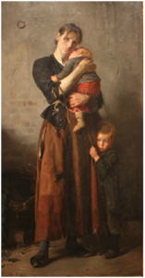](https://forlagetcolumbus.dk/boeger/kulturfagfag-paa-tvaers/billedkunstbogen/animationer/frants-henningsen-komposition/)

***

Statisk komposition

Frants Henningsen: Forladt. Dog ej af venner i nøden, 1888

[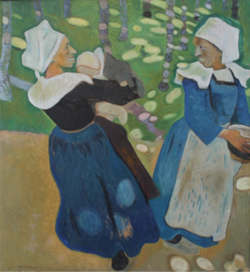](https://forlagetcolumbus.dk/boeger/kulturfagfag-paa-tvaers/billedkunstbogen/animationer/j-f-willumsen-komposition/)

***

Dynamisk komposition

J. F. Willumsen: To bretagnekoner skilles efter en passiar, 1890

**Lukket og åbent**

Skal man se på, om et billede er lukket eller åbent, kan man dels se på selve motivet og dels på de linjer, som er dominerende i billedet. I et lukket motiv er personerne ofte vendt mod hinanden via kropssprog og øjenkontakt eller lukkede om sig selv. I et mere åbent motiv kan der fx være personer, som bevæger sig væk fra billedets centrum eller kigger ud af billedet, måske oven i købet inviterer til dialog med beskueren.

Man taler om lukkede kompositionslinjer, når motivet holder sig inden for en lukket form som en cirkel eller firkant, mens åbne kompositionslinjer stritter i mange retninger og fører øjet ud af billedrammen.

[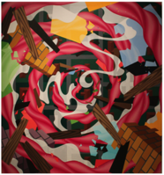](https://forlagetcolumbus.dk/boeger/kulturfagfag-paa-tvaers/billedkunstbogen/animationer/ekse-kath-komposition/)

***

Åben komposition

Eske Kath: Hurricane Party, 2006

[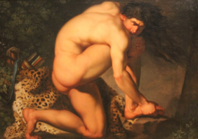](https://forlagetcolumbus.dk/boeger/kulturfagfag-paa-tvaers/billedkunstbogen/animationer/nicolai-abildgaard-komposition/)

***

Lukket komposition

Nicolai Abildgaard: Den sårede Filoktet, 1775

**Balance**

[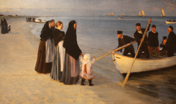](https://billedkunstbogen.ibog.forlagetcolumbus.dk/fileadmin/_processed_/b/b/csm_18.1_d346cbde71.jpg)

[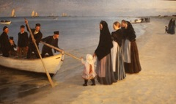](https://billedkunstbogen.ibog.forlagetcolumbus.dk/fileadmin/_processed_/d/5/csm_B%C3%A5d2_bcf959c063.jpg)

Afgang eller ankomst? Billedets fortælling afhænger af læseretning

P.S. Krøyer: Fiskekutterne skal lette. Efter solnedgang.

Skagen, 1894

Når man taler om *balance* i et billede, findes der grundliggende perceptionsregler, som handler om, hvordan vi generelt opfatter forskellige elementer i et billede. I den vestlige verden „læser“ vi et billede fra venstre mod højre (muligvis pga. vores læseretning), og vi opfatter derfor en bevægelse i billedet fra venstre mod højre som mere voldsom for billedets balance, end hvis bevægelsen går fra højre mod venstre. På samme måde vil vi opfatte et billede med mest „vægt“ i venstre side som mere stabilt, end hvis vægten er til højre i billedet; i så fald vil vi opleve, at billedet „vælter“. Vægt skabes fx af hovedmotivet, af skarpe farvekontraster, eller hvor der er samlet flest genstande og figurer i billedet. Vi vil altså opleve en billedkomposition i balance, når der er mest vægt i venstre side eller lige meget vægt i begge sider.

Vores læseretning præger også den måde, vi tolker billedets motiv på, da vi ofte først ser den venstre side og derfor lægger stor vægt på den del af motivet, som findes her. Spejlvender man et billede, vil det let kunne få en helt anden betydning, fordi det nu er en anden person eller genstand, der bliver det første blikket fanger og dermed det, der danner udgangspunkt for og får en hovedrolle i den historie, billedet fortæller.

**Harmoni: Det gyldne snit**

[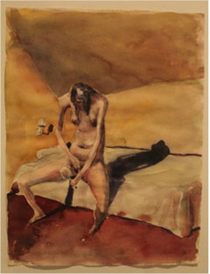](https://forlagetcolumbus.dk/boeger/kulturfagfag-paa-tvaers/billedkunstbogen/animationer/michael-kvium-komposition/)

***

Det gyldne snit

Michael Kvium: U.T. (Kvinde med spejl), 1986

Et sidste princip, som ofte er brugt gennem kunsthistorien, er det gyldne snit i billedkompositionen. Kunstnere har gennem årtusinder benyttet det gyldne snit til at skabe særligt skønne og harmoniske kompositioner, og ofte også understreget billedets fortælling ved at placere hovedfigurer i det gyldne snit. I naturvidenskaben interesserer man sig også for det gyldne snit, bl.a. fordi det kan påvises, at det gyldne snit er en regel også i opbygningen af fænomener i naturen som fx sneglehuse og menneskekroppen.

Det gyldne snit er efter sigende den mest harmoniske måde at opdele et linjestykke på, og reglen er, *at når man opdeler en linje, skal det korteste stykke på linjen forholde sig til det længste stykke, ligesom det længste stykke forholder sig til hele linjen*. Dette kan lyde lidt abstrakt, og vi kan i denne sammenhæng bruge en simplere måde at finde og huske det gyldne snit på:

Når man vil finde det gyldne snit på en linje eller en billedflade, skal man gange linjens længde – eller billedets bredde – med 0,62. Her kan man så tegne en streg lodret i billedet, hvor det gyldne snit findes. Snittet kan findes både i et billedes højre og venstre side og også vandret både foroven og forneden i billedet. Har man et billede med en figur placeret på en af linjerne med det gyldne snit, kan man altså også hjælpes på vej til en indholdsanalytisk fortolkning, da denne figur så sandsynligvis vil være væsentlig for billedets fortælling.



Øverst på formularen

1.d Farver

Farver er et centralt element i de fleste billeder, og man kan inddrage farver på flere planer, når man skal analysere et billede. Farver har gennem kunsthistorien haft forskellige symbolske betydninger, men når man taler om farvesymbolik, bevæger man sig over i en mere indholdsanalytisk tilgang, som findes i et andet kapitel. Når vi stiller formanalytiske spørgsmål til et billede, vil vi nærmere se på farvernes virkning i forhold til hinanden og i forhold til billedets udtryk.

**Farvecirklen**

[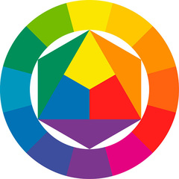](https://billedkunstbogen.ibog.forlagetcolumbus.dk/fileadmin/_processed_/1/0/csm_28_39d44bc83a.jpg)

Ittens farvecirkel

Vi kan stille farverne systematisk op i en farvecirkel. I trekanten inderst i cirklen ses de tre primærfarver, som er rød, gul og blå. Disse tre farver er grundfarver; det er farver, som man ikke kan blande sig frem til. Men blander vi de tre farver to og to, får vi sekundærfarverne: Blå og gul giver grøn, blå og rød giver lilla, gul og rød giver orange. Primær- og sekundærfarverne er stillet op i en cirkel, og farverne imellem dem kaldes tertiærfarver: Gul-orange, rød-orange, rød-lilla, blå-lilla, blå-grøn og gul-grøn. Farver, der står lige over for hinanden,  
kaldes komplementærfarver.

De rene farver i farvecirklen kaldes mættede, men de kan også blandes med hvidt eller sort, så kalder vi dem brækkede eller umættede. De fleste farver bliver bare mørkere eller lysere ved at blive blandet, dvs. de mister en del af deres lyskraft, mens en farve som gul forandrer drastisk karakter ved at blive blandet med sort.

Farvecirkelen her er oprindeligt udformet af den schweiziske maler, kunstpædagog og kunstteoretiker Johannes Itten (1888-1967), se evt. temaartikel om Ittens farveteori.

**Farvekontraster**

Farver kan bruges til at skabe harmoni og ligevægt i et billede, men ofte er de brugt til at skabe spænding eller sætte fokus på bestemte ting eller personer. Her kan vi tale om syv faste *kontrastpar*, som skaber spænding i billeder:

**Egen-kontrast**

[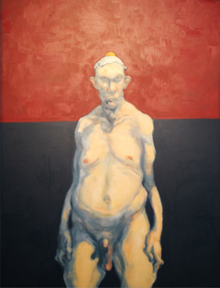](https://forlagetcolumbus.dk/boeger/kulturfagfag-paa-tvaers/billedkunstbogen/animationer/michael-kvium-farver/)

***

Egenkontrast

Michael Kvium: Simpelt mandsportræt II, 2011

Man taler om farvernes egen-kontrast, når der sammenstilles mindst tre farver, som afviger meget klart fra hinanden. Den mest effektfulde egen-kontrastvirkning opnår man derfor, når man bruger rød, gul og blå i et billede, evt. sammen med sort og hvid, som kan understrege farvernes karakter. De tre primærfarver indeholder jo ikke noget af hinanden og er derfor dem, der adskiller sig mest fra hinanden. Der er også tale om egen-kontrast, hvis man bruger de tre sekundærfarver eller andre sammenstillinger af rene farver fra farvecirklen, men den vil være mere afdæmpet end ved primærfarverne.

**Kold-varmkontrast**

Når vi ser på en farvecirkel, vil vi som hovedregel opfatte de rød-gul-orange farver i den ene side som varme, mens de blå-grønne farver i den anden side opfattes som kølige. Når man derfor i et billede sætter varm orange over for en lys grøn-blå, vil vi opfatte en stærk kontrast mellem farverne og deres udtryk. Igen har det dog også betydning for den enkelte farves virkning, hvilke farver der sættes sammen: En blå nuance kan opfattes som varm, hvis den fx har et islæt af rød i sig og findes sammen med andre blå nuancer, som er mere grønlige. Den gule farve kan også have forskellige karakterer; en hidsig citrongul vil fx virke kold over for en stærk solgul.

[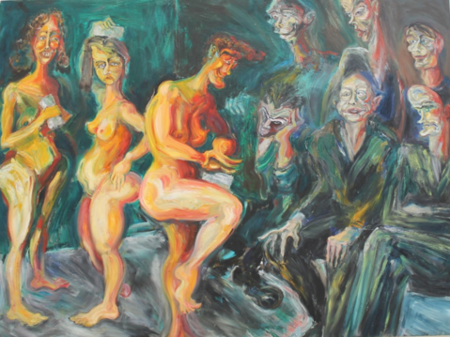](https://forlagetcolumbus.dk/boeger/kulturfagfag-paa-tvaers/billedkunstbogen/animationer/lars-noergaard-farver/)

***

Kold-varm-kontrast

Lars Nørgaard: De tre gratier, 1985

**Lys-mørkkontrast**

[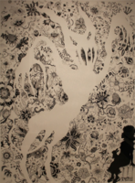](https://forlagetcolumbus.dk/boeger/kulturfagfag-paa-tvaers/billedkunstbogen/animationer/julie-nord-farver/)

***

Lys-mørk-kontrast

Julie Nord: Ghost, 2010

En anden måde at opnå stor kontrasteffekt i et billede er ved at sætte meget mørke farver sammen med meget lyse farver. Den stærkeste lys-mørkkontrast, vi har, er derfor sort over for hvid, men den kan også skabes med gråtoner eller med farver. Den gule farve har fx en meget stærk lyskraft over for violet. Når man bruger lys-mørkkontrasten, udnytter man netop, hvordan farverne virker forskelligt alt efter hvilke farver, der er omkring dem: Man understøtter en farves lyskraft ved at sætte den sammen med dens modsætning.

**Komplementærkontrast**

[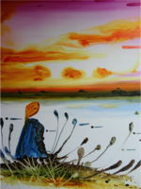](https://forlagetcolumbus.dk/boeger/kulturfagfag-paa-tvaers/billedkunstbogen/animationer/john-koerner-farver/)

***

Komplementærkontrast

John Kørner: Alene med skyerne, 2011

Den stærkeste kontrastvirkning, man kan opnå i et billede, får man ved at sammenstille farver, der ligger lige over for hinanden i farvecirklen. De kaldes komplementærfarver: Rød og grøn, blå og orange eller gul og lilla. De indeholder tilsammen alle tre primærfarver, og blander man to komplementærfarver, får man en grå farve, ligesom hvis man blander alle tre primærfarver. Men stilles de op ved siden af hinanden, forstærker de til gengæld hinandens intensitet.

**Simultankontrast**

Komplementærkontrasten hænger sammen med det, vi kalder „simultan-kontrasten“: Vores hjerne vil, når vi ser på en farve, „kræve“ den modsatte farve samtidig (simultant) for at skabe harmoni. Hvis ikke den modsatte farve er til stede, skaber hjernen den selv som et efterbillede. Når vi fx ser noget rødt, vil vores hjerne af sig selv forsøge at kompensere ved at danne „den modsatte farve“, altså grøn. Afprøv det ved at stirre intenst på en rød farveflade i 30 sekunder og se derefter hen på en hvid væg. Du vil nu se en afspejling af den flade, du kiggede på, men i en grøn version.



Simultankontrast

Se indgående på den røde firkant i 30 sekunder og se derefter på en hvid væg

**Kvalitetskontrast**

[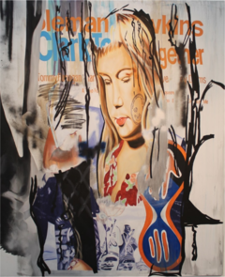](https://forlagetcolumbus.dk/boeger/kulturfagfag-paa-tvaers/billedkunstbogen/animationer/claus-carstensen-farver/)

***

Kvalitetskontrast

Claus Carstensen: Negation as affirmation of will (Brumaire), 2001

Når der i et billede findes en kontrast mellem meget brækkede, matte farver og mættede, strålende farver, taler vi om en kvalitetskontrast. Den mest tydelige kvalitetskontrast forekommer, når en mættet farve står over for den samme farve brækket med fx hvid. Så forstyrres den ikke af andre kontraster som fx kold-varm-kontrasten. Men det kan også være en mættet farve over for fx mere neutrale grålige eller brunlige farver. I begge tilfælde vil den mættede farve stå tydeligt frem og måske skabe fokus på noget væsentligt i motivet eller balance i billedet.

**Kvantitetskontrast**

Den sidste af kontrasterne handler om størrelsesforholdet mellem farvefladerne i et billede, og her er det vigtigt at forholde sig til farvernes lyskraft i forhold til hinanden. Ser vi på de rene, mættede farver, så har gul en meget stærk lyskraft, mens violet er den farve, der har svagest lyskraft. Orange har også stærk lyskraft, blå har ikke så meget, mens rød og grøn er cirka lige stærke.  
Hvis man vil skabe harmoni og balance i et billede, kan man derfor nøjes med at bruge en ganske lille smule gult til at veje op mod en stor mængde mørk lilla eller blå, mens der kan være lige meget rødt og grønt. Hvis man derimod fx har et billede med en lille smule rødt og en stor mængde grønt, så vil hjernen forsøge at fremhæve den røde, igen pga. hjernens trang til at skabe harmoni, og dette vil skabe spænding i billedet.

Kvantitetskontrasten kan også bruges til at forstærke de andre kontrastvirkninger, så billedet får større dybde og spænding ved at have et lille lyst felt i et mørkt billede eller et lille koldt felt i et varmt billede osv.

[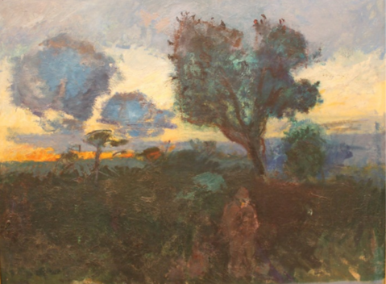](https://forlagetcolumbus.dk/boeger/kulturfagfag-paa-tvaers/billedkunstbogen/animationer/oluf-hoest-farver/)

***

Kvantitetskontrast

Oluf Høst: Aften, 1928

RUM

Igennem kunsthistorien har rumligheden i flade billeder spillet forskellige roller. I nogen perioder har det ikke været vigtigt at vise rum; i middelalderen var der blot en guldbaggrund i de fleste billeder, som symboliserede himlen, og det var det eneste, man ønskede at vise. I kubismen arbejdede man med et meget fladt billedrum, men hvor man så en genstand fra flere vinkler på én gang og dermed nærmest skabte et rum, der inddrager tiden som ekstra dimension.

I andre perioder har det været vigtigt for kunstnere at arbejde med at gengive et tredimensionelt rum fuldstændig korrekt, som fx i renæssancen, hvor man regnede sig frem til linearperspektivet. Der findes mange forskellige metoder til at skabe et tredimensionelt rum på en flade, og begreberne her bruger vi også, når vi analyserer billeders rumlige virkemidler:

**Overlapning**

Overlapning er den mest simple form for fremstilling af rumlighed, som findes i stort set alle billeder fra alle tidsaldre. Det handler blot om, at en genstand „lapper over“ en anden genstand, så man kan se, at den ene er foran den anden. Måske ser det ikke ud til, at der overhovedet er luft mellem de to genstande eller de to flader, man kan blot se, at den ene går ind over den anden, hvilket skaber en minimal fornemmelse af dybde.

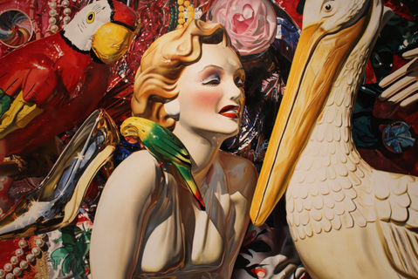

Overlapning

David Parrish: Marylin, 1988

**Repoussoir**

Repoussoir er fransk og betyder „støde tilbage“. Man bruger ordet om et billede, hvor en genstand er placeret helt i forgrunden på billedfladen, ofte beskåret, så man kan have fornemmelsen af, at genstanden er på vej helt ud af billedrammen mod os, mens resten af billedets motiv ligger længere bagude. Genstanden i forgrunden vil så visuelt „støde baggrunden tilbage“, så der opleves en meget stor afstand til de andre elementer i billedet og dermed stor dybde.

[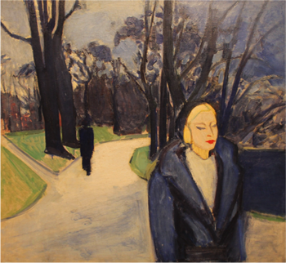](https://forlagetcolumbus.dk/boeger/kulturfagfag-paa-tvaers/billedkunstbogen/animationer/axel-bentzen-rum/)

***

Repoussoir

Axel Bentzen: Fra Grønningen, 1936

**Gradienter**

En mellemting mellem de to foregående kan man skabe ved at lave gradienter i et billede, altså en gradvis markering af dybde. Dette kan man gøre ved at formindske ens elementer i billedet, fx huse, mennesker eller lygtepæle, så de bliver mindre og mindre bagude i motivet. Eller man kan udviske former og figurer i billedet, så de bliver mere utydelige, jo længere bagude i motivet de er.

[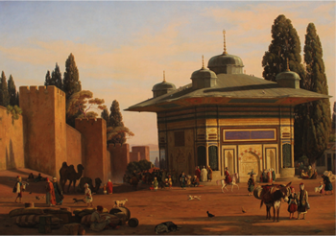](https://forlagetcolumbus.dk/boeger/kulturfagfag-paa-tvaers/billedkunstbogen/animationer/martinus-christian-roerbye-rum/)

***

Gradienter

Martinus Christian Rørbye: Brønden på pladsen St. Sophie ved Seraillets port i Constantinobel, 1846

Nederst på formularen

**Farveperspektiv**

Man kan også bruge farver til at skabe rum i et billede. Øjet vil opfatte de kølige farver, som om de trækker sig tilbage, mens varme farver skubber frem. Ved at placere varme farver forrest og kølige farver bagest i motivet vil man derfor også kunne skabe en oplevelse af dybde i et billede. Dette ses fx ofte i landskabsmalerier, hvor de forreste bakker eller blomster kan være rød-gyldne, måske med en mere grønlig mellemgrund, mens bjergkæder eller hav danner en blå-grå baggrund, og hvor afstanden altså understreges af farvevalget.

[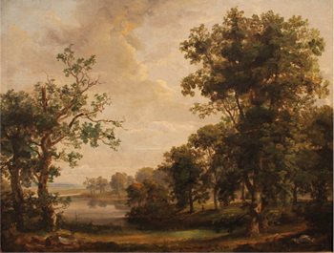](https://forlagetcolumbus.dk/boeger/kulturfagfag-paa-tvaers/billedkunstbogen/animationer/j-c-dahl-rum/)

***

Farveperspektiv

J. C. Dahl: I udkanten af en skov, 1814

**Linearperspektiv**

[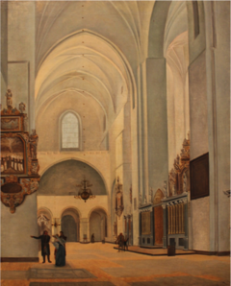](https://forlagetcolumbus.dk/boeger/kulturfagfag-paa-tvaers/billedkunstbogen/animationer/peder-holm-rum/)

***

Linearperspektiv

Peder Holm: Interiør fra Aarhus Domkirke, 1833

Som sagt gjorde man i renæssancen meget ud af at regne sig frem til en helt korrekt måde at gengive et tre-dimensionelt rum på. Man opdagede, at øjet opfatter, at alle de linjer, der går indad i motivet, vil samles i ét punkt ud for betragterens øjne.

Når man bruger linearperspektiv, er de lodrette og vandrette linjer i motivet, som er parallelle med billedrammen, altså stadig lodrette og vandrette. Men de *indadførende linjer* går skråt ind i billedet og mødes i det samme *forsvindingspunkt* på en horisontlinje bagest i billedet. Forsvindingspunktets og horisontlinjens placering i billedet er bestemt af malerens position foran motivet, nemlig lige ud for hans øjne.

Hvis forsvindingspunktet ligger midt i billedet kaldes det centralperspektiv. Men forsvindingspunktet kan også ligge helt uden for billedets ramme, hvilket skaber en stærk spænding i billedet. Dette kaldes for *raumflucht*.

Man kan også have flere forsvindingspunkter på horisontlinjen, hvis et hus fx ikke er set lige forfra, men fra hjørnet. Så vil begge dets sider føre skråt ind til to forskellige forsvindingspunkter. Dette kaldes *to-punktsperspektiv*.

**Formgivende lys og skygge**

Rumlighed over for flade kan også vises ved at bruge lys og skygge til at gøre genstande og personer tredimensionelle. Hvis der slet ikke er skyggelægning på billedets genstande, vil det virke meget fladt, mens skyggelægning skaber tredimensionalitet på figurerne og i billedet. Den skygge, der falder på en genstand eller en person, kaldes for *egenskygge*, mens den skygge, som en genstand eller person kaster fx på jorden ved siden af sig, kaldes for *slagskygge*.

[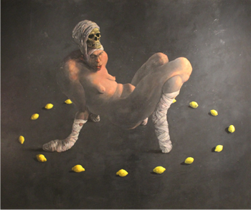](https://forlagetcolumbus.dk/boeger/kulturfagfag-paa-tvaers/billedkunstbogen/animationer/michael-kvium-rum/)

***

Egenskygge og slagskygge

Michael Kvium: Naturkreds, 1992

**Forkortning**

Ligesom skyggelægning på genstande og personer kan skabe tredimensionalitet, kan man også skabe rumlig fornemmelse ved at bruge forkortninger, når man fx tegner et menneske. En fremstrakt arm set lige forfra ud for hånden vil næsten ikke kunne ses. At tegne eller male dette er meget svært, da det kommer helt på tværs af de størrelsesforhold mellem kropsdelene, som vi er vant til at se og opfatte som korrekte. Vi lægger ikke mærke til fænomenet, når vi står over for et menneske, men først når vi skal tegne et menneske, hvor en kropsdel ses lige forfra, og vi er nødt til at bruge forkortning for at få det til at se korrekt ud. Det samme kan ses ved fx runde ting, som en kop eller en skål, som ganske vist har en cirkelrund åbning for oven, men som set fra siden vil have en oval åbning pga. forkortning.

[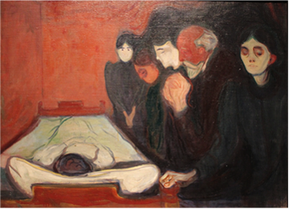](https://forlagetcolumbus.dk/boeger/kulturfagfag-paa-tvaers/billedkunstbogen/animationer/edvard-munch-rum/)

***

Forkortning

Edvard Munch: Ved dødssengen, 1885

[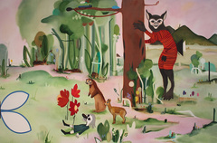](https://billedkunstbogen.ibog.forlagetcolumbus.dk/fileadmin/_processed_/a/0/csm_12_8a8d82c2f2.jpg)

Diffust lys

Kathrine Ærtebjerg: Den glade Hr. Hansen, 2005

Lyssætningen i et billede kan være meget vigtig for stemningen i billedet, og lys og skygge kan også bruges til at skabe rumlig virkning.

Nogle kunstnere arbejder bevidst med ikke at gengive hverken lyskilder eller lys og skygger af nogen form. Dette ses ofte i middelalderen, men også kubisterne og en hel del moderne malere bruger dette. Dette kan gøre billederne flade at se på, eller det kan skabe et lidt diffust, eventyragtigt miljø, som ikke viser hverken nat eller dag.

**Naturligt lys**

[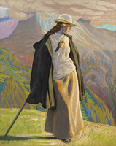](https://billedkunstbogen.ibog.forlagetcolumbus.dk/fileadmin/_processed_/8/d/csm_26_1a75747182.jpg)

Naturligt lys

J. F. Willumsen: En bjergbestigerske, 1912

Naturligt lys er det, der stammer fra sol eller måne, og som altså findes i de fleste landskabsbilleder. Vi taler også om naturligt lys ved et billede med et indendørs motiv, som fremstiller almindeligt dagslys uden kunstige lyskilder.

Hvis man kan se solen/månen på et eksteriørbillede eller den lampe, som oplyser rummet i et interiørbillede, siger vi, at billedet har en synlig lyskilde. Både det naturlige lys og den synlige lyskilde skaber de formgivende skygger, som giver genstande og personer tredimensionalitet.

**Clair-obscur** Id c276

[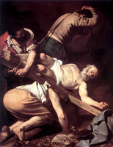](https://billedkunstbogen.ibog.forlagetcolumbus.dk/fileadmin/_processed_/0/2/csm_27.1_2774895c8a.jpg)

Clair-obscur

Caravaggio: The crucifixion of St. Peter, 1600

I modsætning til det naturlige lys står den meget dramatiske lyssætning i et billede, vi kalder for *clair-obscur*. Det er et fransk begreb, som betyder *lys-skygge*.

Vi bruger det om billeder, som har et meget kraftigt spotlys på en genstand eller person i billedet, mens omgivelserne og baggrunden ligger helt i mørke. Vi kender det fra et spotlight på en teaterscene og clair-obscur skaber, ligesom på scenen, fokus og dramatisk effekt.